Opdracht 2: Variaties

Namen teamleden en studentnummers  
- Elise Hogewoning  
- Yasmin Hendriks   
- Jim Harrison  
- Chen Pei Hu

Teamnummer  
- team 9

Projectnummer en naam  
- project 1 elektronisch product

Datum  
- Vr 01 okt

**Doel**  
Er zijn twee basisopstelling gebouwd. Waarvan een de ontvanger en een de zender die los van elkaar staan. Hiermee gaan we de signaalsterkte meten over een bepaalde afstand. Je zet de ontvanger en zender steeds verder van elkaar en meet het effect via oscilloscoop.

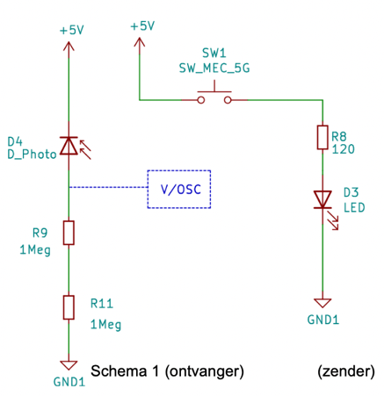**Experimentele opzet**  
Benodigdheden ontvanger:  
- 1x fotodiode   
- 2x weerstand 1MOhm  
- 1x Oscilloscoop   
- 1x Rasberry Pi   
- 1x multimeter

Benodigdheden zender:  
- 1x weerstand 120 Ohm  
- 1x LED  
- 1x drukknopje  
- 1x Rasberry Pi   
- 1x multimeter

Stappenplan:   
1. Bouw de basisopstelling op 2 losse breadboards zodat je ze uit elkaar kan schrijven   
2. Controleer als de fotodiode en de kop van de rode LED tegen elkaar aan zitten of er dan een signaal zichtbaar wordt op de oscilloscoop bij het indrukken van de drukknop.   
3. Laat de oscilloscoop de waardes tonen/meten door op ‘Run/Stop’ te klikken.  
4. Meet en noteer de signaalsterkte vanaf de oscilloscoop van de opstelling op een afstand van 0, 2, 4, 6, 8 en 10 cm afstand tussen de zender en ontvanger.

**Resultaten**

|  |  |
| --- | --- |
| Afstand (cm) | Signaalsterkte (V) |
| 0 | 4,99 |
| 2 | 1,80 |
| 4 | 1,06 |
| 6 | 0,97 |
| 8 | 0,90 |
| 10 | 0,57 |

**Discussie**   
Tijdens onze meting was er veel last van achtergrond licht. Dit ontving de ontvanger wat zorgt voor minder nauwkeurige metingen. Wij hebben de afstand gemeten tussen de breadboards en niet tussen de lampjes dus de aantal centimeters zijn niet nauwkeurig waardoor dit invloed heeft op de uitkomst van de meeting.

**Conclusie**De signaalsterkte verminderd/ wordt zwakker wanneer de twee breadboards dus de ontvanger en zender verder uit elkaar worden gezet. Licht dat ontvanger ontvangt van rode LED wordt minder zodra de afstand ertussen groter wordt.